信用监管系统
信用修复模块
操作手册

前言

本手册是信用监管系统信用修复模块的用户操作手册，适用于任何操作本系统的人员查阅。本文档的内容主要是描述信用修复业务的操作流程，建议每位需要在信用监管系统操作该业务功能的用户先认真阅读本手册。

系统登录

用户使用浏览器访问https://10.194.188.237/integration，输入手机号/验证码登录“广州市市场监督管理局信用监管综合系统”进行相关业务的办理。
不建议使用IE访问该系统。用户如需进行系统功能测试，请访问培训环境登录测试：https://10.194.188.238/integration。

（广州市市场监督管理局信用监管综合系统登录页面）

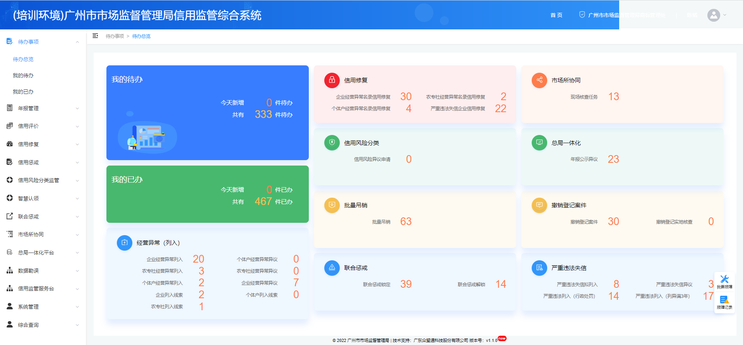
（广州市市场监督管理局信用监管综合系统首页）

用户也可以使用浏览器访问http://10.201.62.80/portal，输入手机号/验证码登录“智慧市场监管数字化治理平台”进行相关业务的办理。
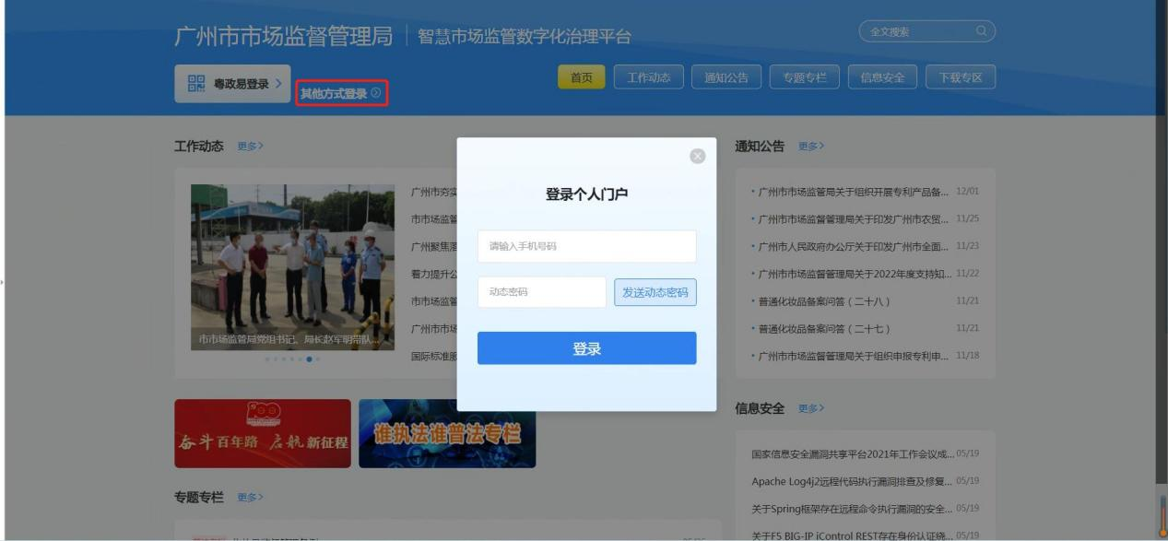
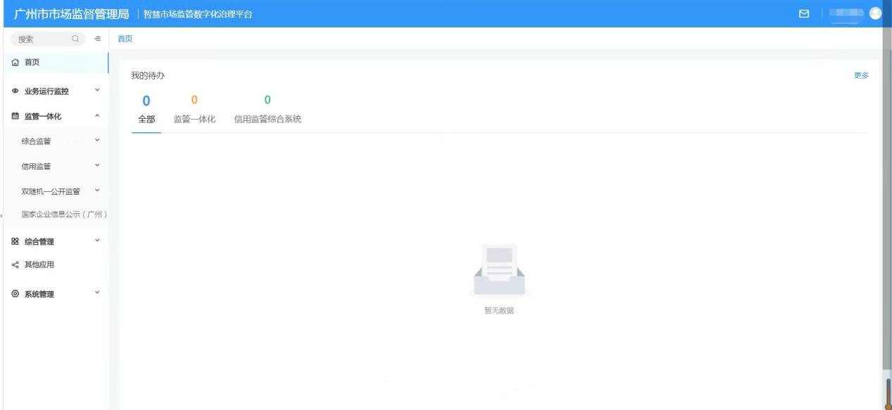

信用修复
信用修复功能模块主要办理4类业务，分别是严重违法失信企业信用修复、企业经营异常名录信用修复、个体户经营异常状态信用修复以及农专社经营异常名录信用修复。

严重违法失信企业信用修复管理

移动端申请业务
申请人（群众）需要登录广州企业一网通小程序，点击“更多业务”，选择“信用修复”，办理信用修复相关业务。
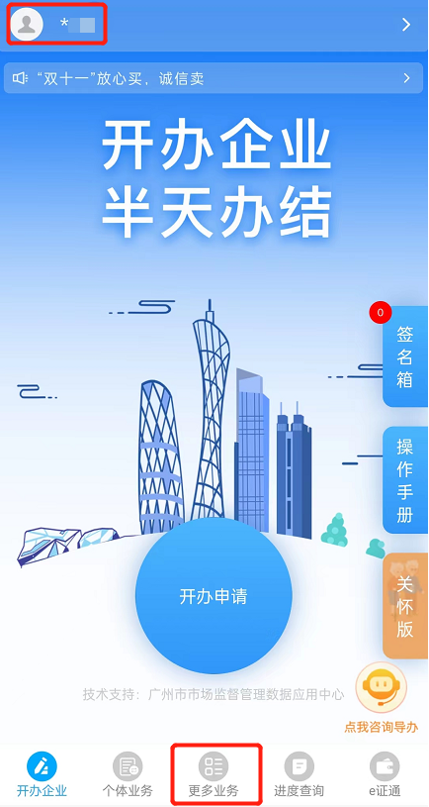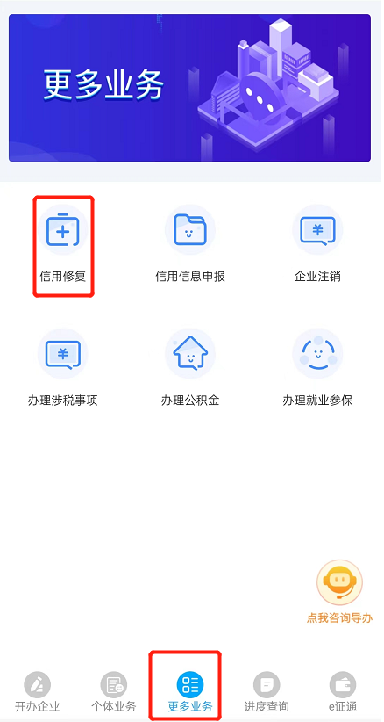

进入信用修复页面，点击“严重违法失信企业信用修复”，进入业务申请页面。
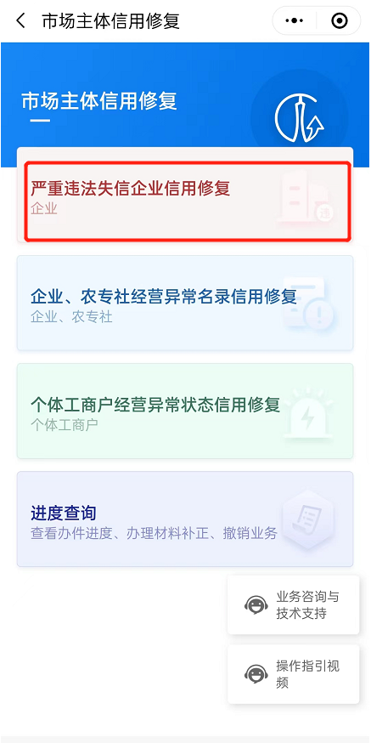

首先进入办事指南页面，选择已阅读，点击“立即申请”，开始申请严重违法信用修复。
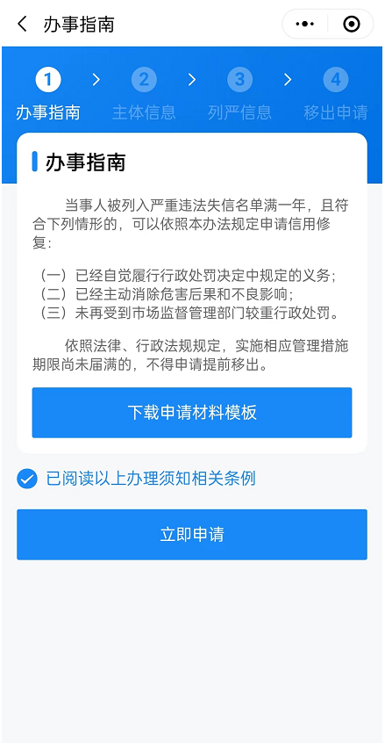

申请人如果名下有企业的话，申请人可以选择需要办理业务的企业，系统自动补充注册号/统一社会信用代码、法定代表人、身份证号码等信息，申请人只需确认信息，阅读办理须知法律条文，点击“登录”完成身份验证，并进入下一步。如果需要办理其他的企业，可以选择其他，填写企业信息，点击“登录”。
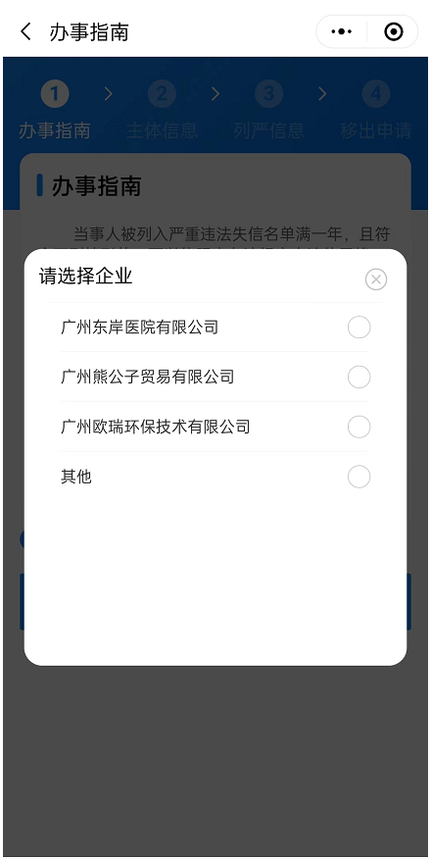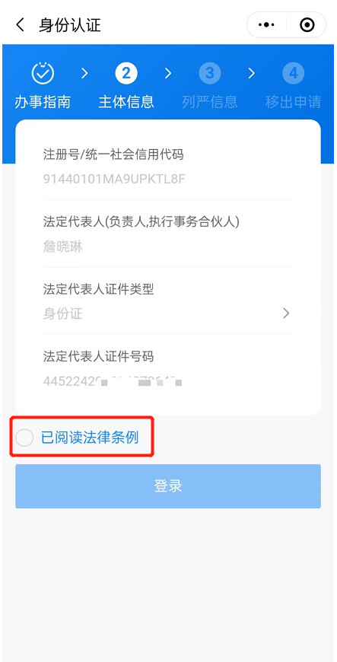

申请人如果名下没有企业的话，需要自行补充需要办理业务的企业信息，补充完成后，点击“登录”按钮，完成身份认证，进入下一环节。
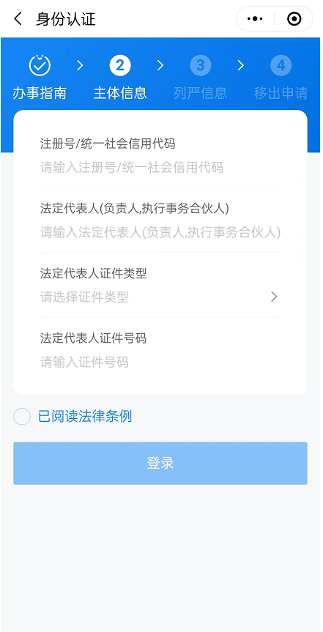

申请人选择需要修复的列严信息，点击移出申请，进入下一步。
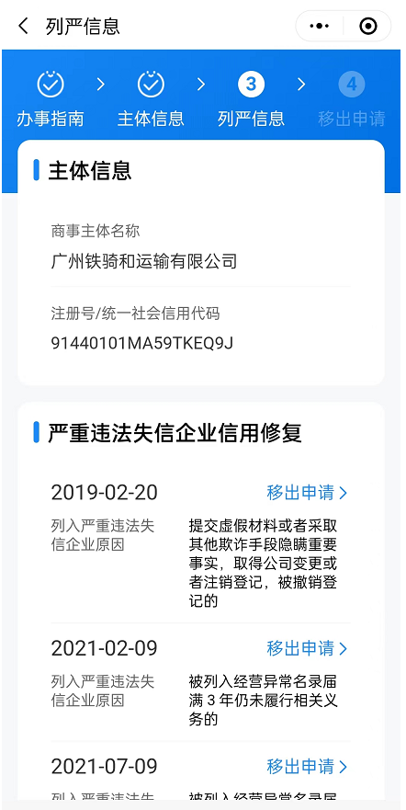

申请人核查主体信息、列严信息，上传材料，点击提交即可完成严重违法信用申请。
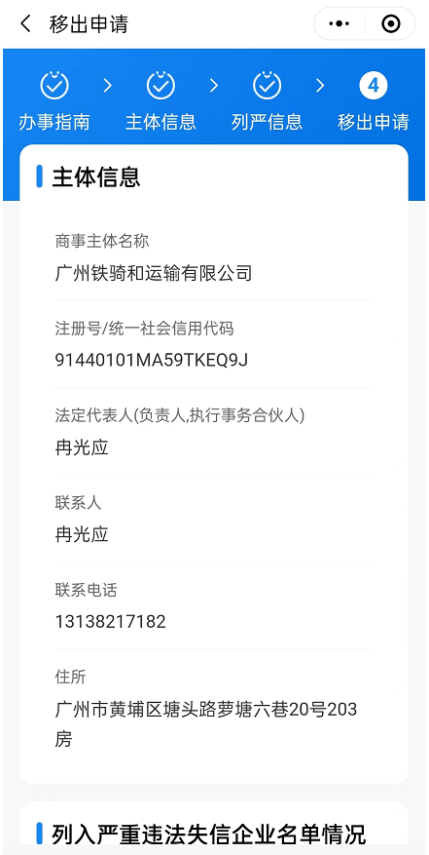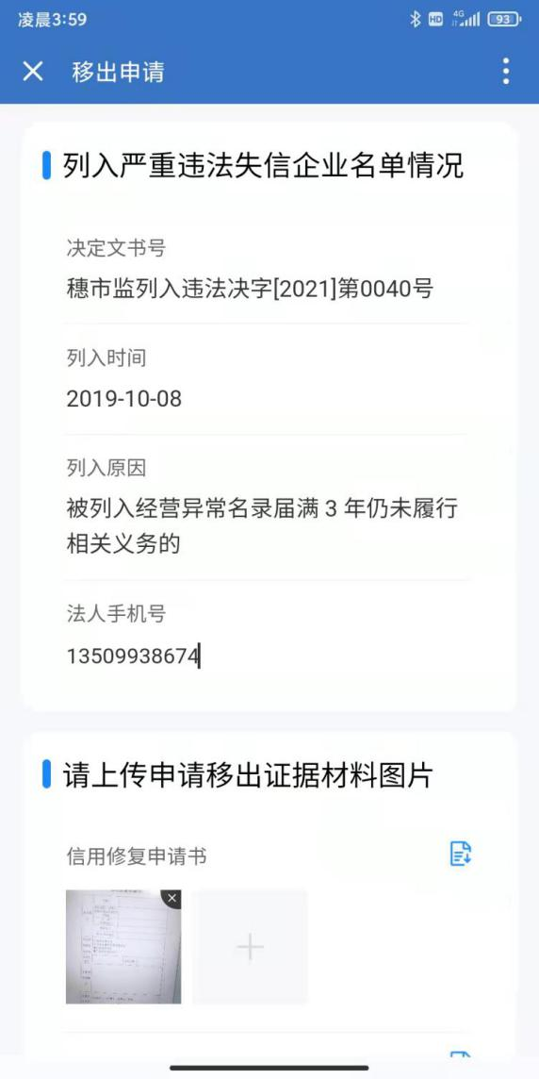
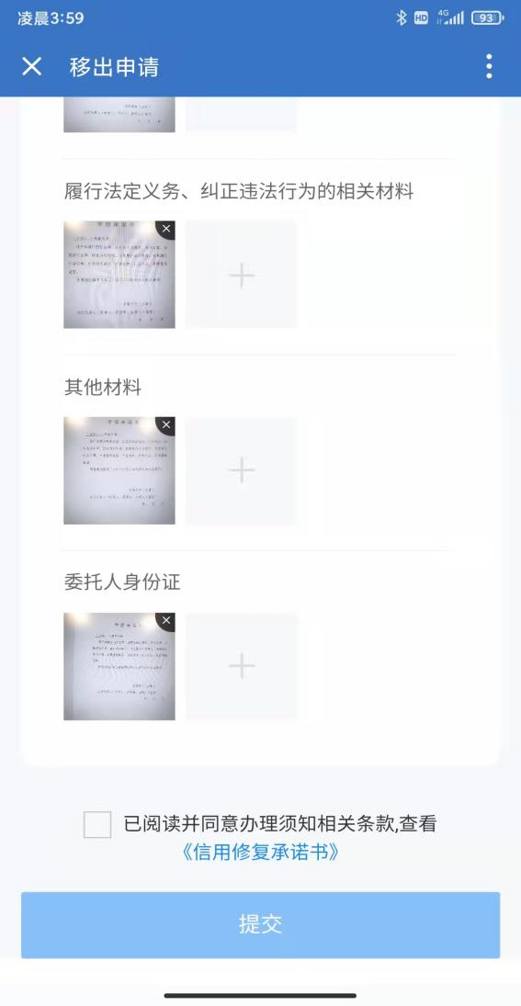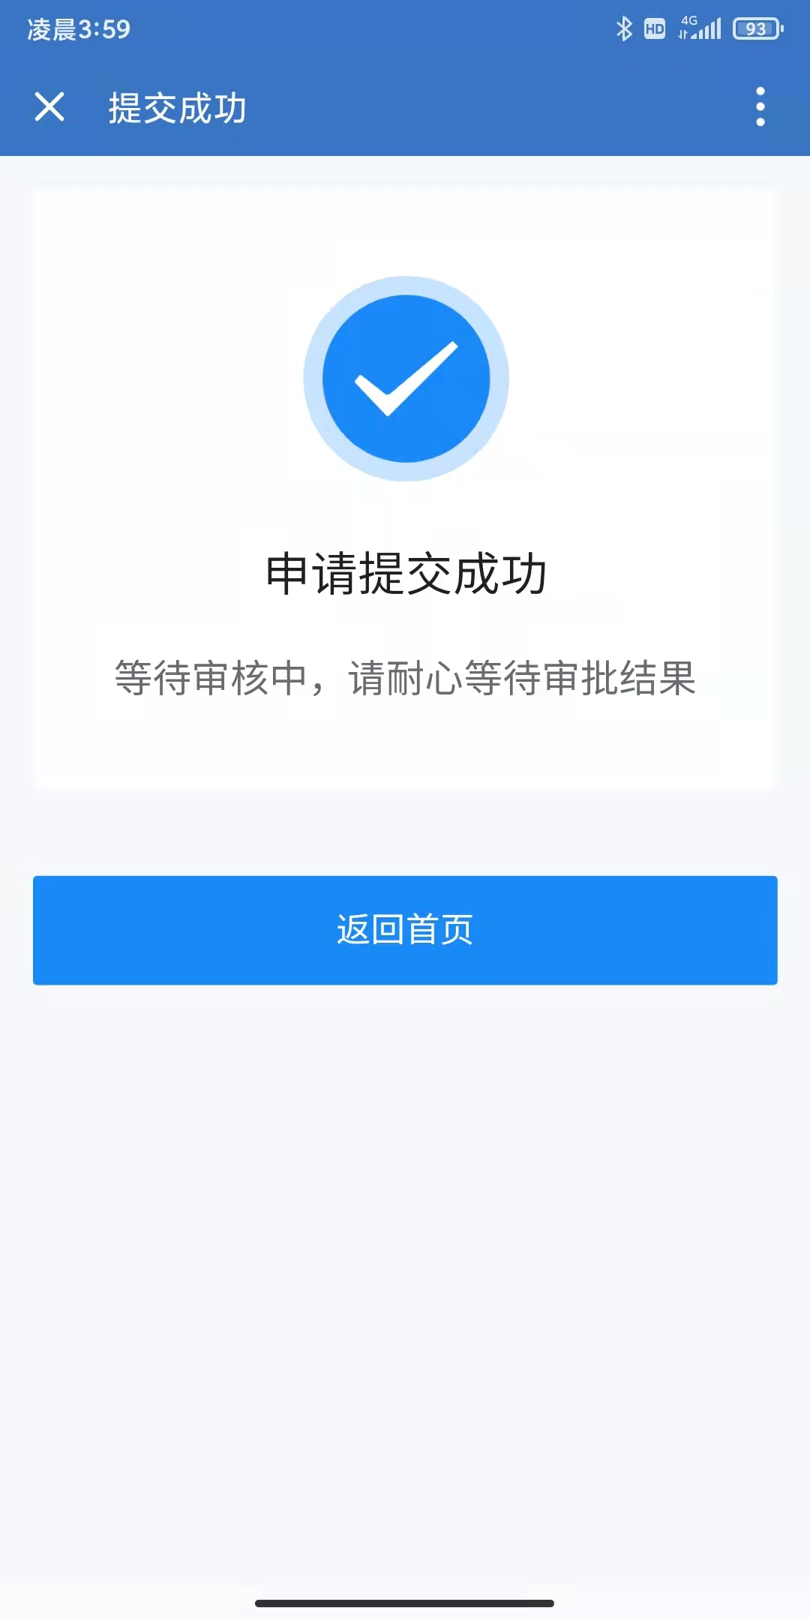

办理完业务后，可返回首页，点击“进度查询”查询进度。进入“进度查询”页面，会弹出带有登录人当前登录的手机号码的弹窗，点击确认后会查询出关联该手机号码的企业所办理业务的进度。同时，也支持登录人输入以前申请时用的号码查询业务进度。
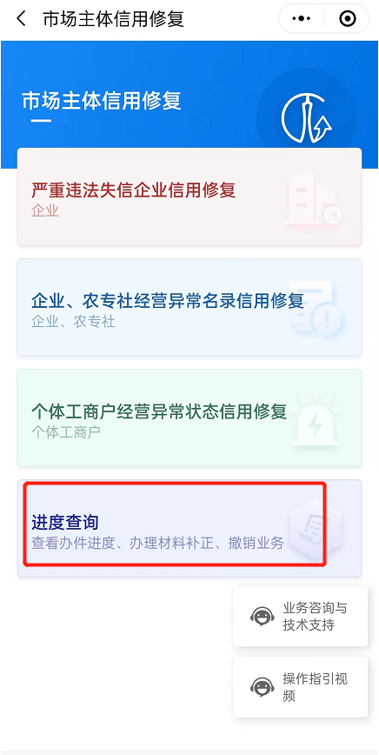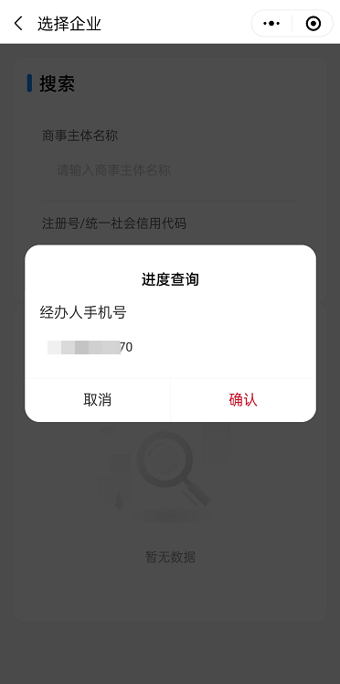

业务受理

待办入口受理业务
申请人在移动端申请的业务会自动推送至相关经办人的待办列表，经办人可以通过“我的待办”查看业务，点击办理即可进入受理页面。上方的搜索栏可根据受理编号、名称（模糊）、业务类型/业务状态、统一社会信用代码/注册号查询想要的结果。
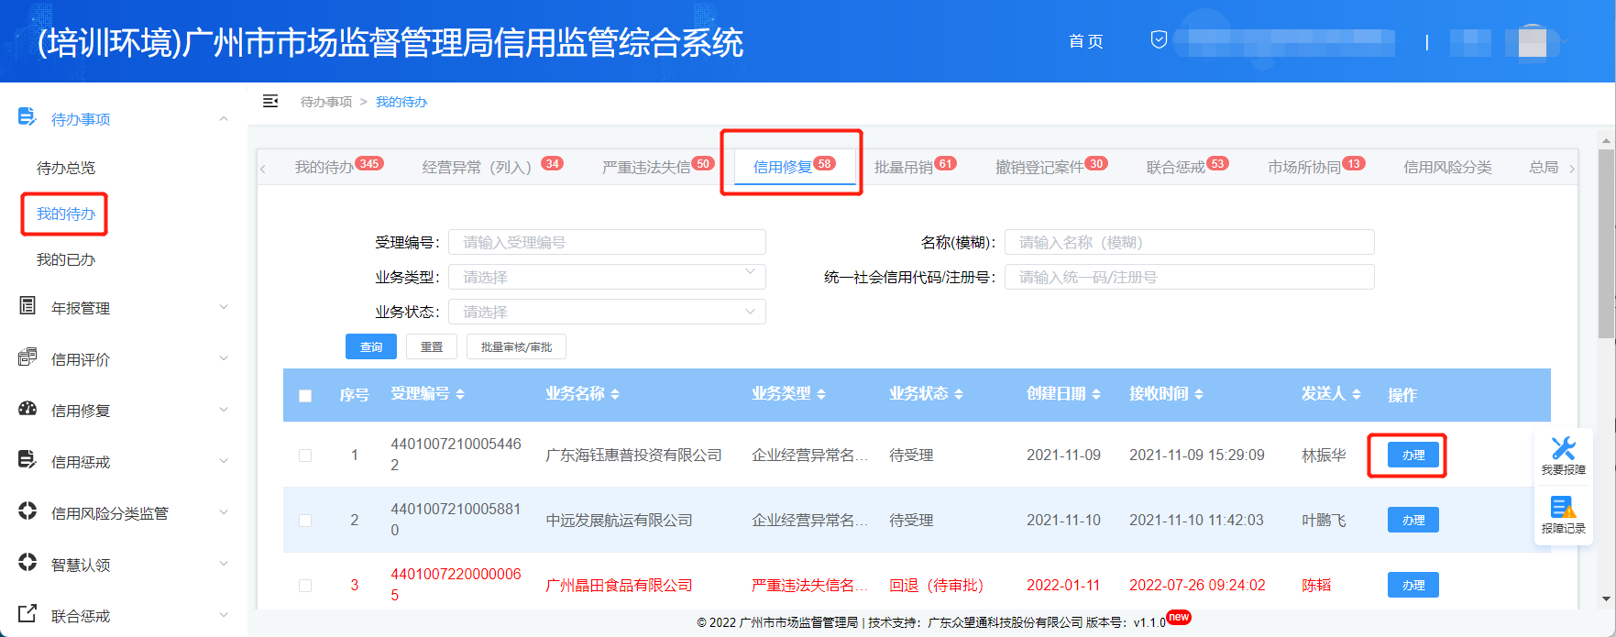

菜单入口受理业务
经办人可通过“信用修复”-“严重违法失信企业信用修复管理”菜单入口受理业务，选择一条列严信息，点击办理，即可开始受理业务。
上方的搜索栏可根据统一社会信用代码/注册号、列入原因、主体名称（模糊查询）、列入时间进行查询得到想要的结果。
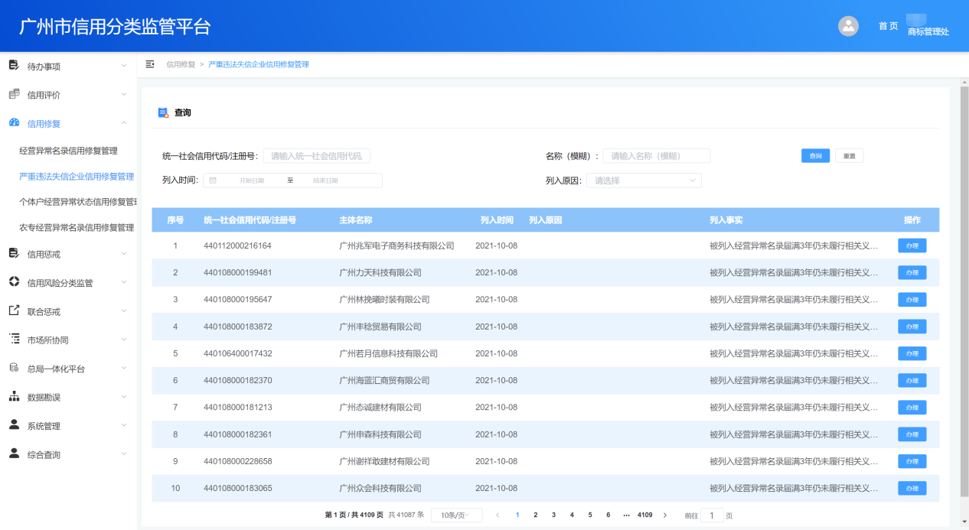

业务受理页面
点击“办理”按钮，进入受理页面，受理页面分为两个Tab页，第一个是信用修复申请信息页面，点击确定可跳转至第二个Tab页信用修复审批表。
经办人录入信息并完成审阅后，点击提交，提交成功后会直接返回待办列表。
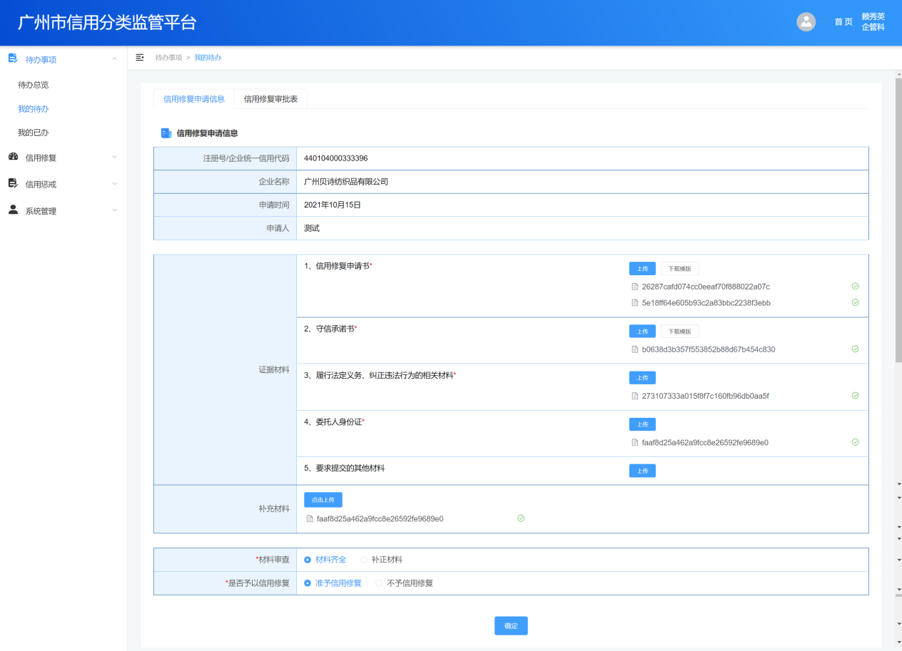
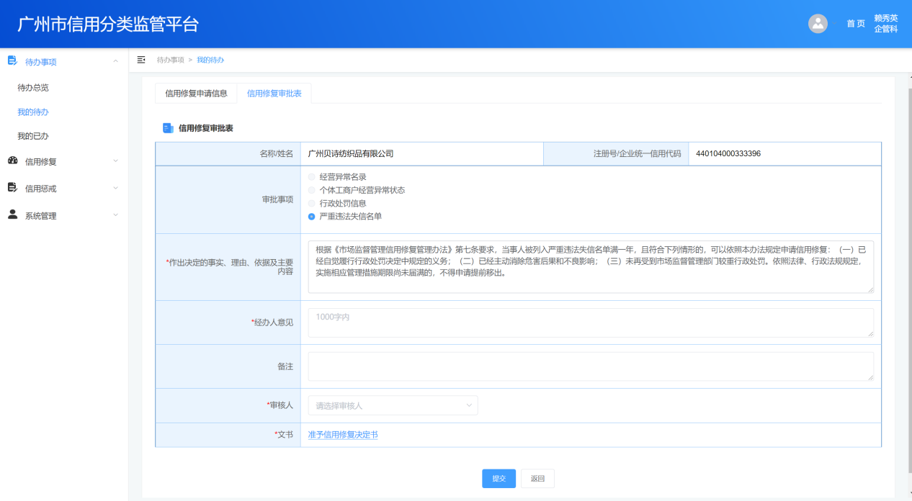

如果经办人发现移动端信用修复申请的该笔业务不属于本机关受理，可以在受理页面下方勾选“转办”，选择转办机关，转办机关只能选择同区局的其他监管所单位，填写完转办原因后，点击“转办”按钮。该笔业务提交至转办机关有受理权限的业务人员，同时，转办人员所属单位有受理权限的人员不再收到该笔待办业务。
转办记录可在信用修复审批表中查看。
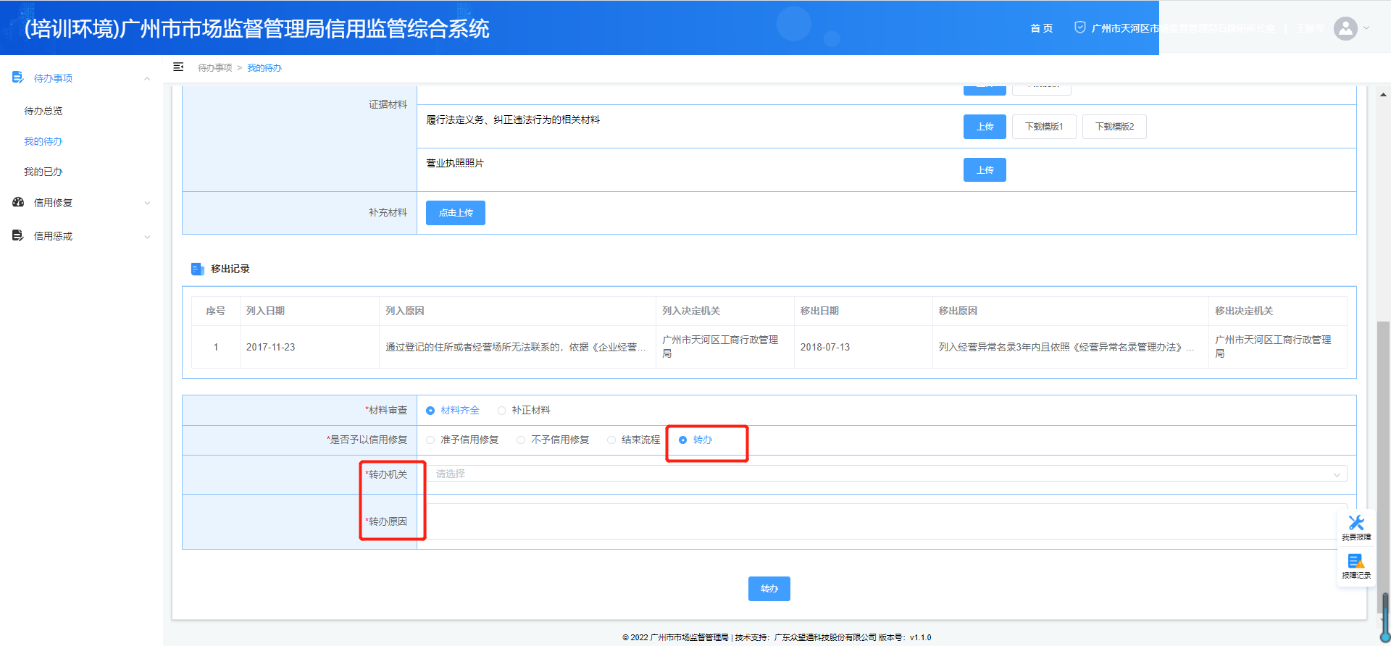
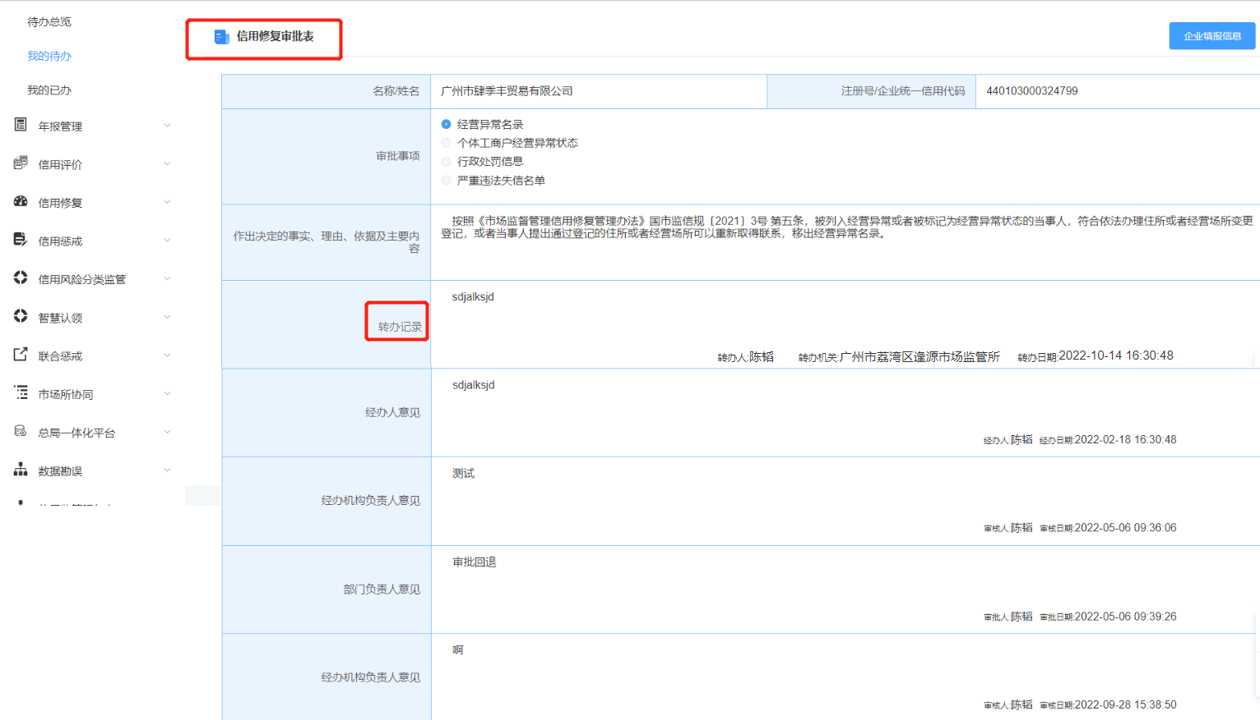

审核审批
审核人员从待办列表选择业务点击“办理”，进入业务审核界面，点击提交，返回待办列表，同时业务流转至审批环节。
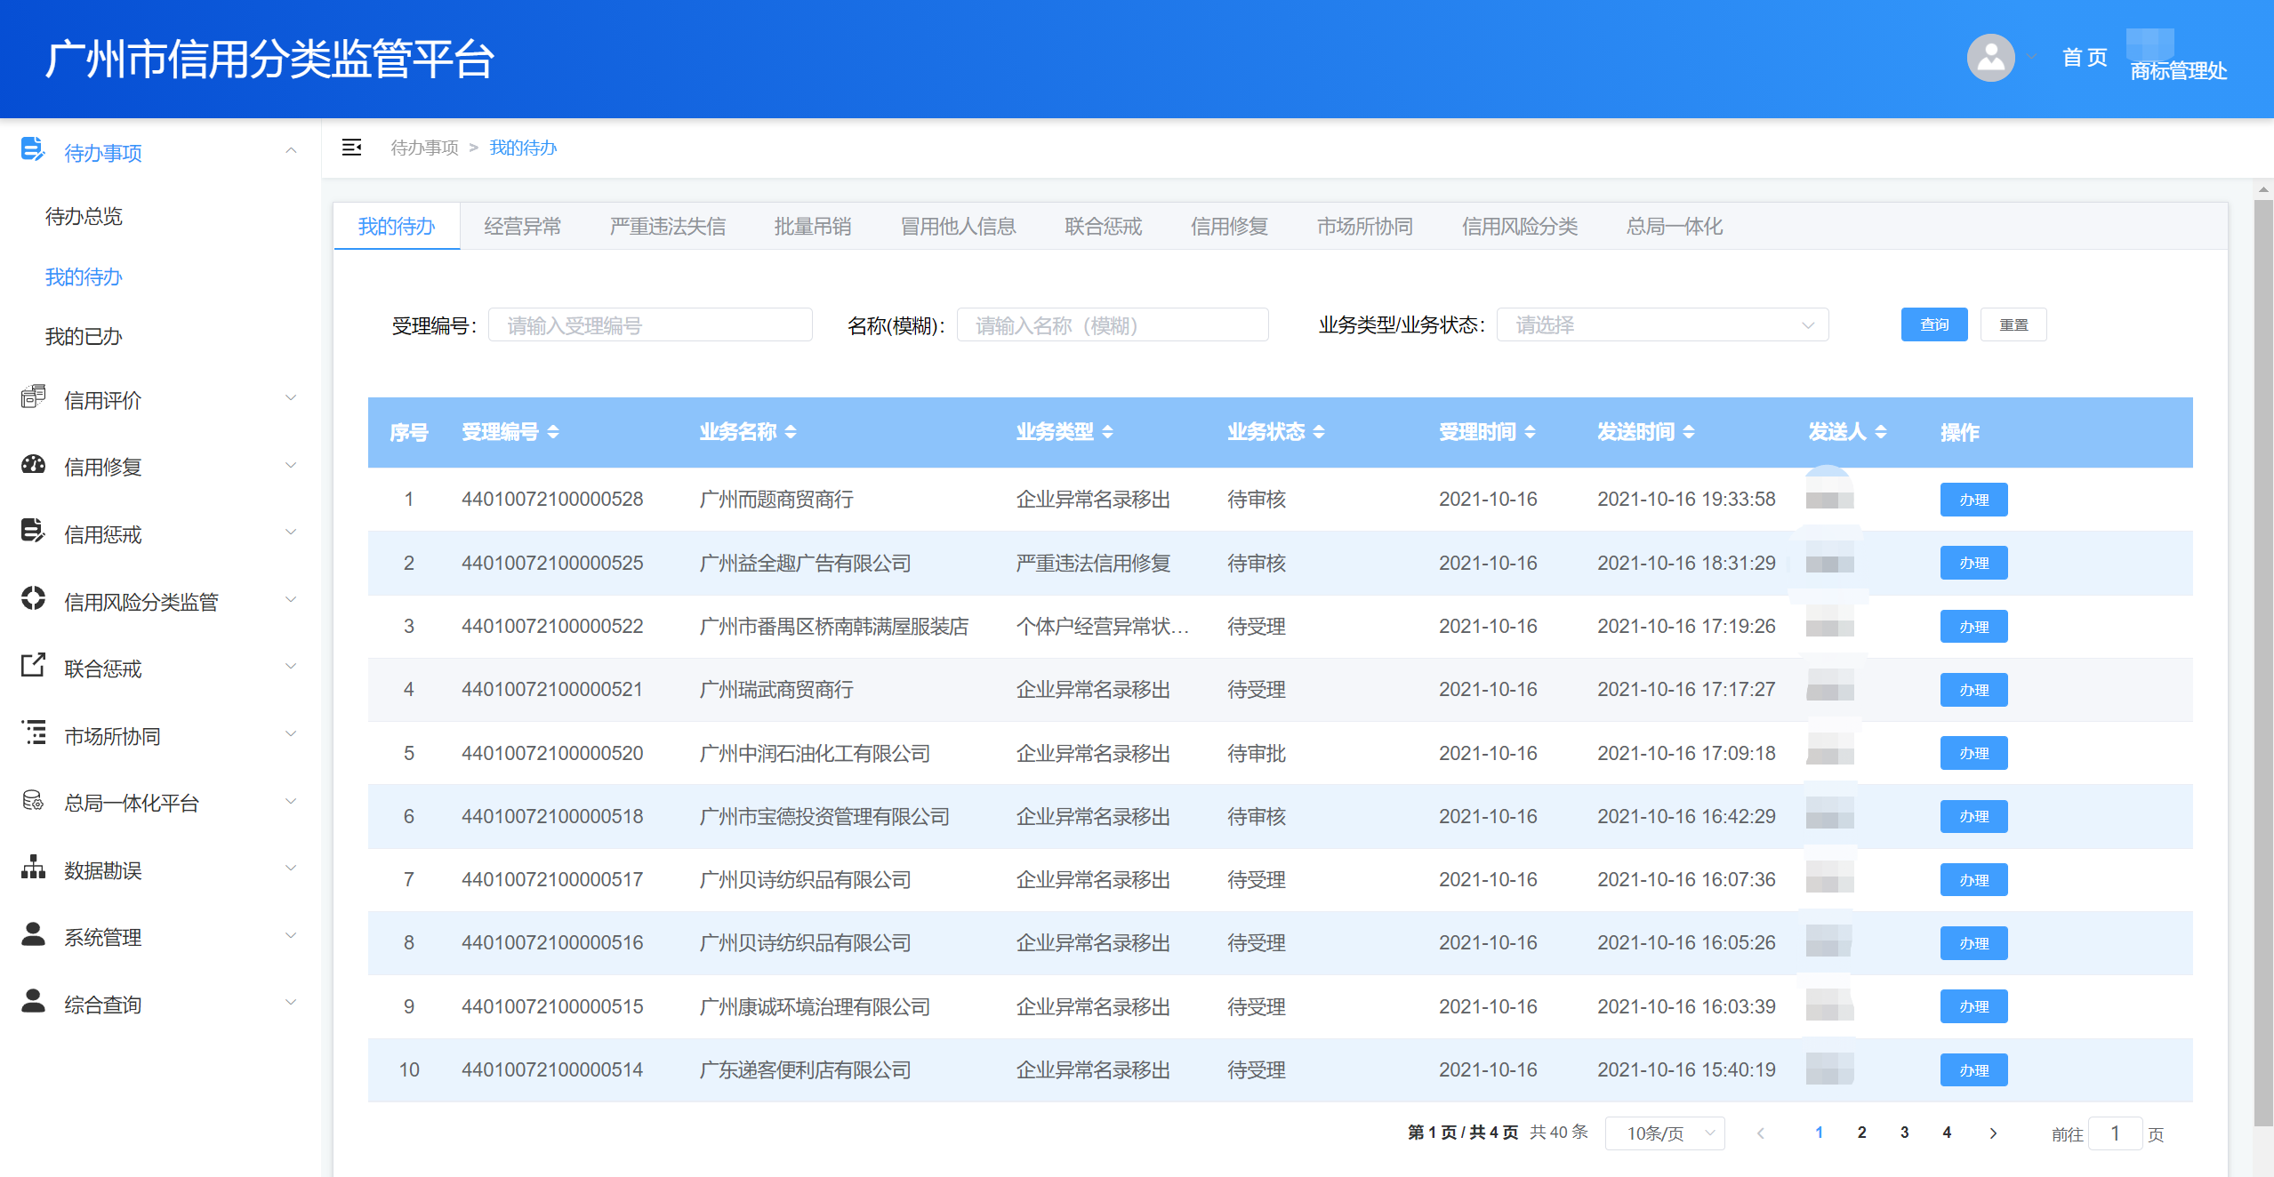
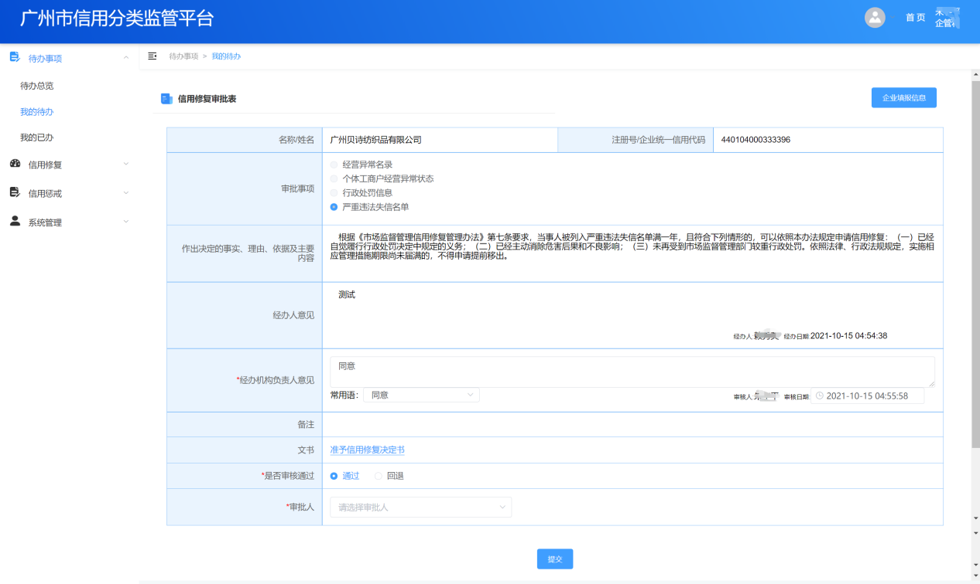

审批人员从待办列表选择业务点击“办理”，进入业务审批界面，点击提交，业务办结。
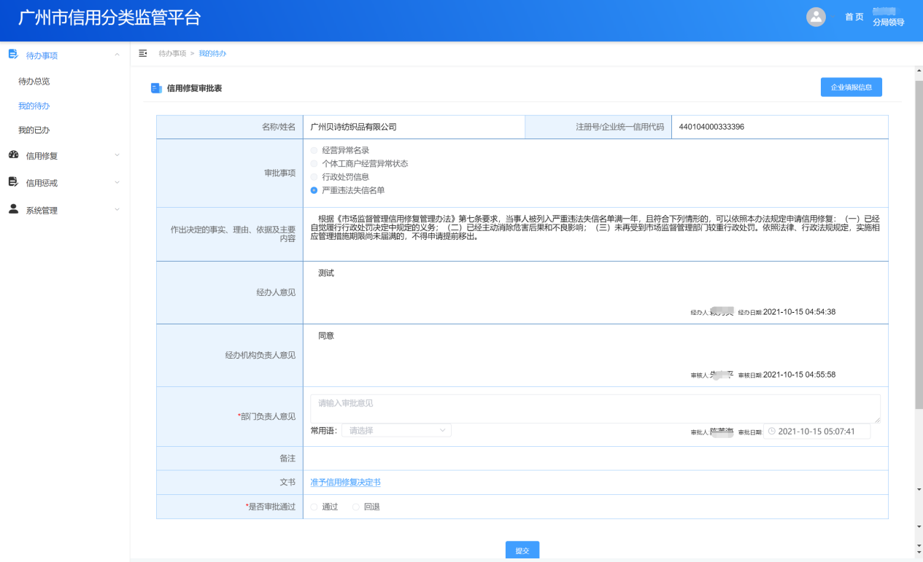

企业经营异常名录信用修复管理

移动端申请业务
申请人（群众）需要登录广州企业一网通小程序，点击“更多业务”，选择“信用修复”，办理信用修复相关业务。

进入信用修复页面，点击“企业、农专社经营异常名录信用修复”，进入业务申请页面。
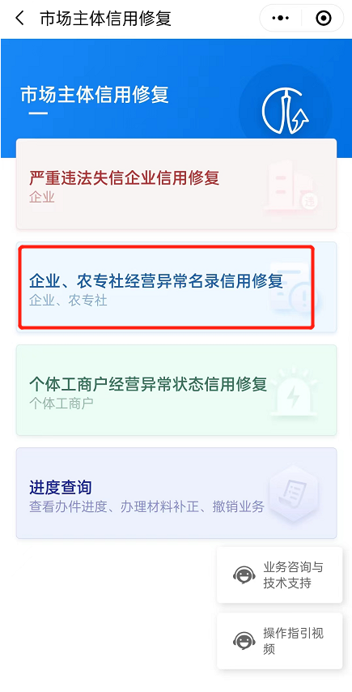

首先进入办事指南页面，选择已阅读，开始申办企业经营异常名录移出业务。
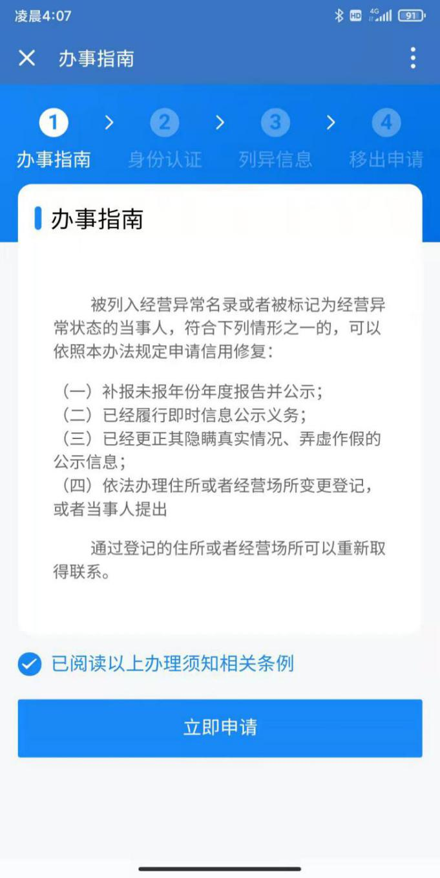

申请人如果名下有企业的话，申请人可以选择需要办理业务的企业，系统自动补充注册号/统一社会信用代码、法定代表人、身份证号码等信息，申请人只需确认信息，阅读办理须知法律条文，点击“登录”完成身份验证，并进入下一步。如果需要办理其他的企业，可以选择其他，填写企业信息，点击“登录”。

申请人如果名下没有企业的话，需要自行补充需要办理业务的企业信息，补充完成后，点击“登录”按钮，完成身份认证，进入下一环节。
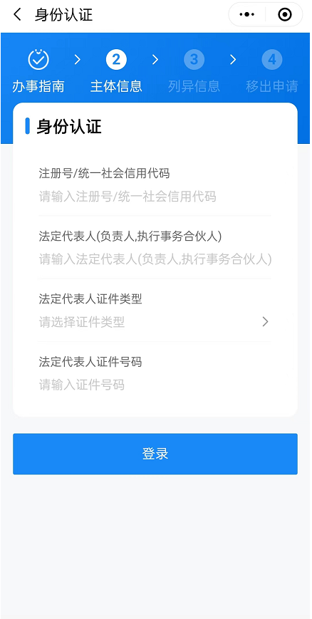

申请人选择需要修复的列异信息，点击移出申请，进入下一步。
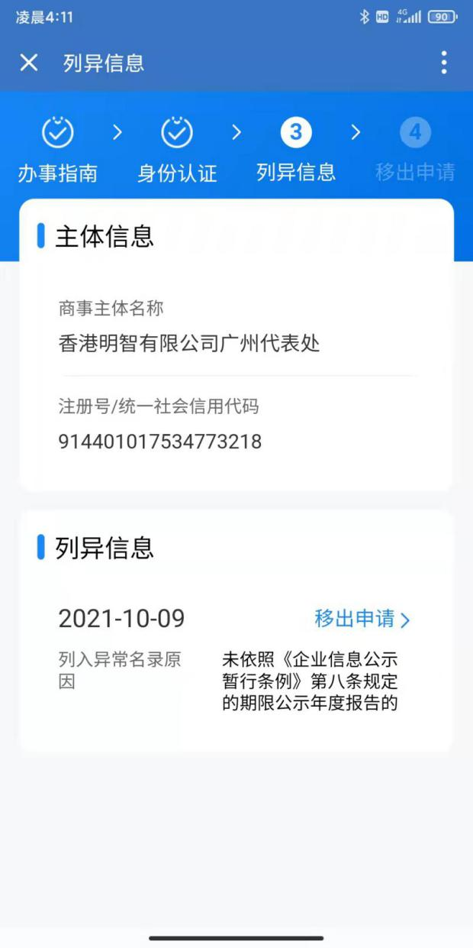

申请人核查主体信息、列严信息，然后上传材料，点击提交，提交成功会跳转申请提交成功页面，即可完成严重违法信用修复业务申请。
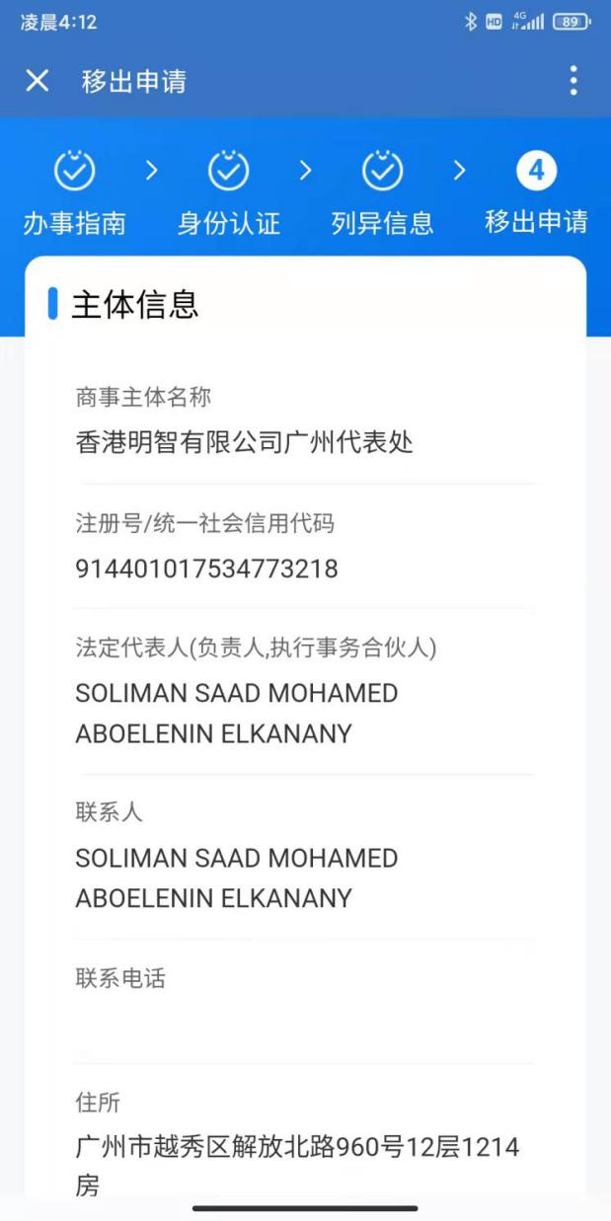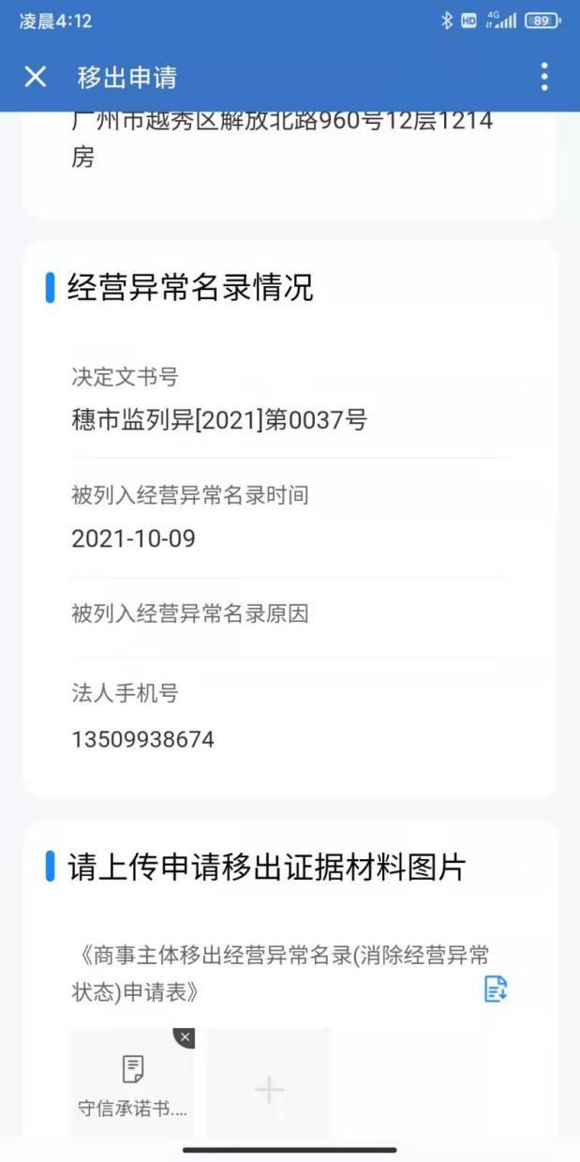
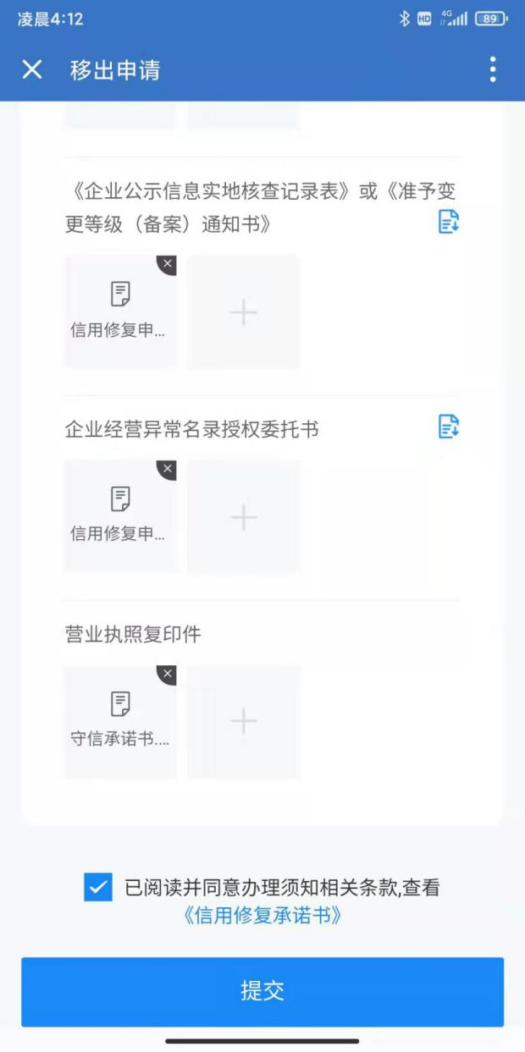

办理完业务后，可返回首页，点击“进度查询”查询进度。进入“进度查询”页面，会弹出带有登录人当前登录的手机号码的弹窗，点击确认后会查询出关联该手机号码的企业所办理业务的进度。同时，也支持登录人输入以前申请时用的号码查询业务进度。

业务受理

受理移动端业务
申请人在移动端申请的业务会自动推送至相关经办人的待办列表，点击办理即可进入受理页面。上方的搜索栏可根据受理编号、名称（模糊）、业务类型/业务状态查询想要的结果。
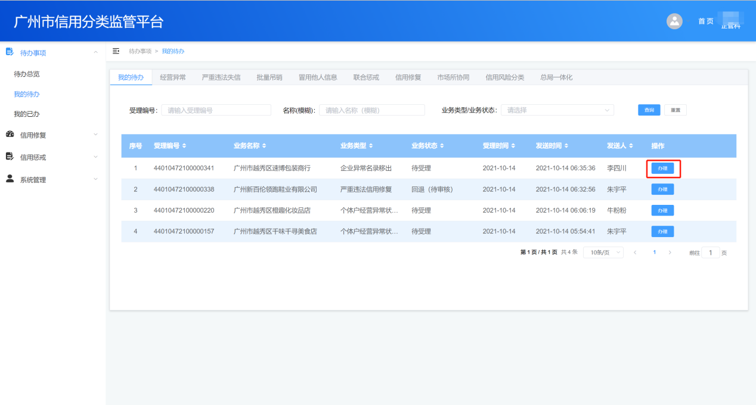

审批端直接受理业务
经办人点击信用修复子菜单“企业经营异常名录信用修复管理”，选择一条列异信息，点击办理，即可开始受理业务。
上方的搜索栏可根据统一社会信用代码、列异原因、名称（模糊查询）、列异日期进行查询得到想要的结果。
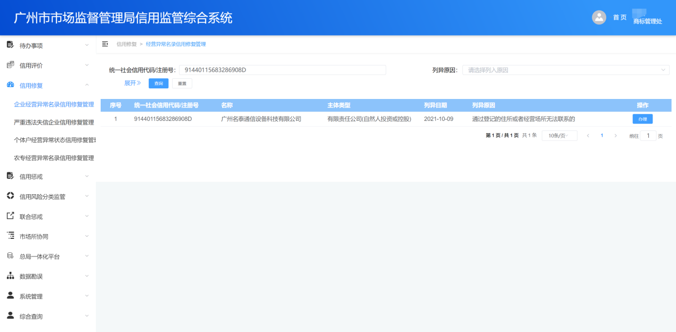

业务受理页面
受理页面分为两个Tab页，第一个是信用修复申请信息页面，点击确定可跳转至第二个Tab页信用修复审批表。
经办人录入信息并完成审阅后，点击提交，提交成功后会直接返回待办列表。
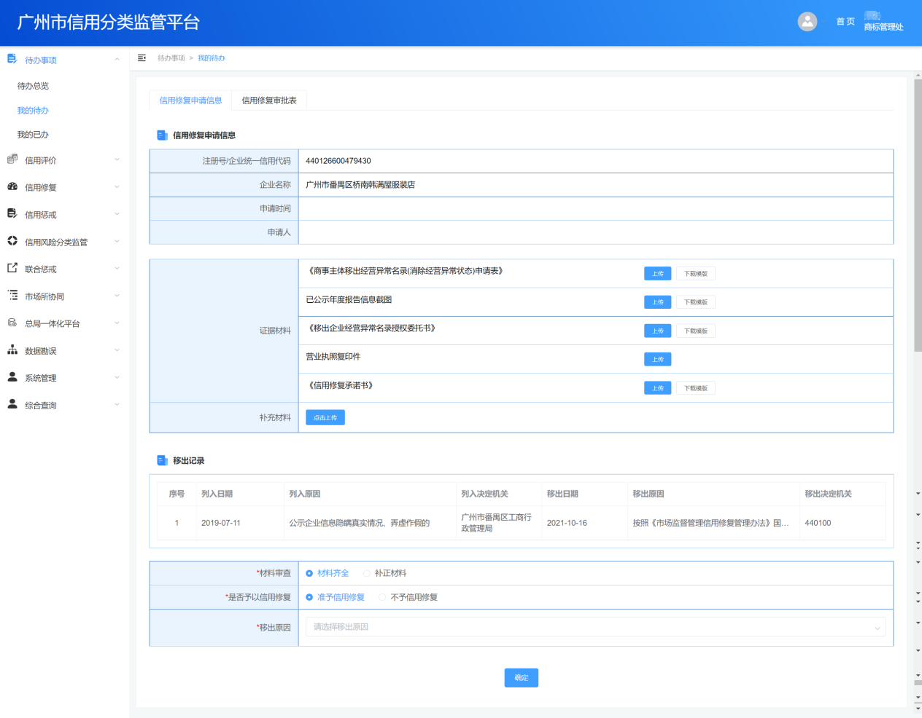
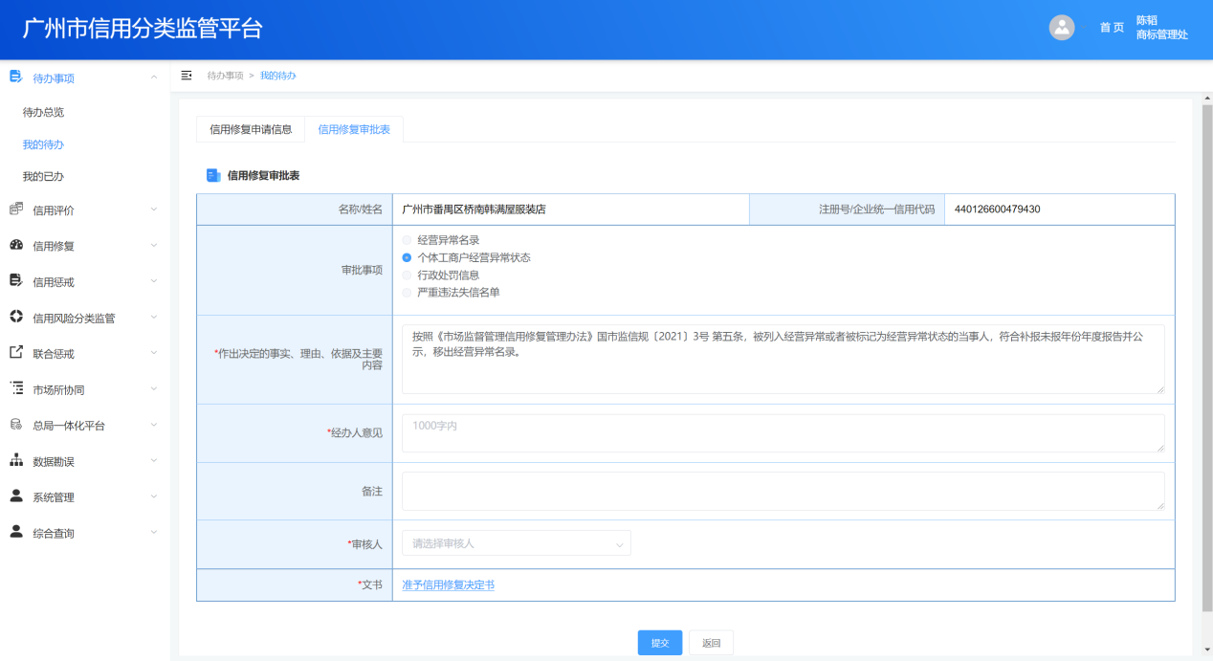

审批审核
审核人员从待办列表选择业务点击“办理”，进入业务审核界面，点击提交，返回待办列表，同时业务流转至审批环节。
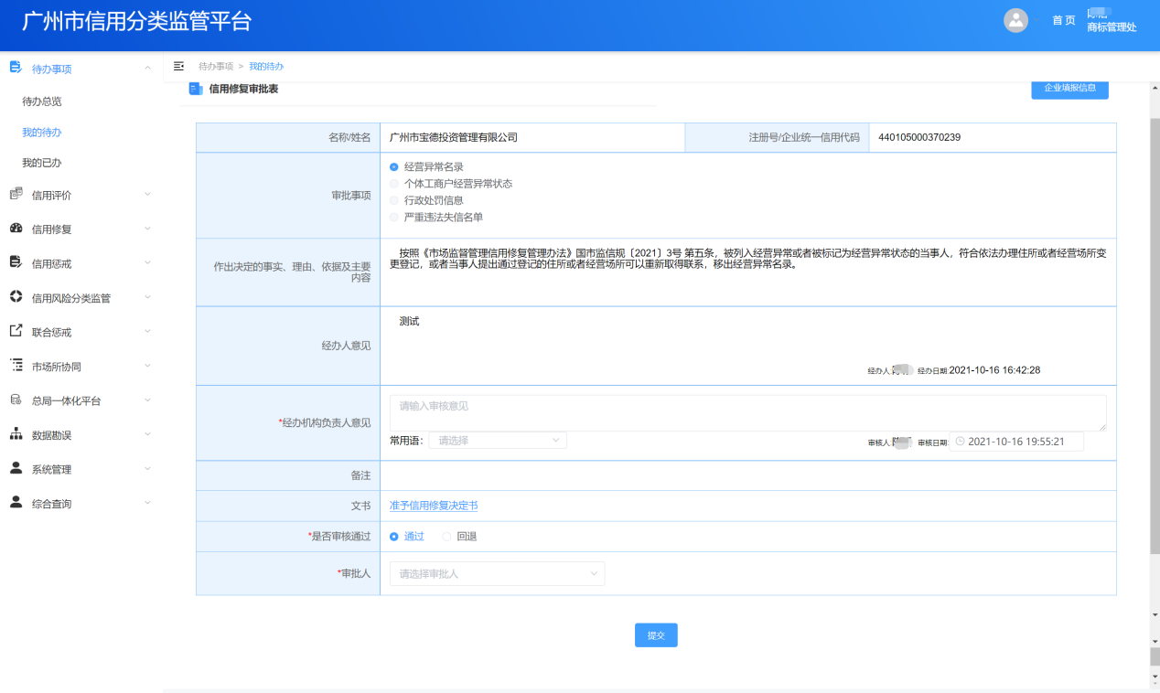

审批人员从待办列表选择业务点击“办理”，进入业务审批界面，点击提交，提交成功后即业务办结。
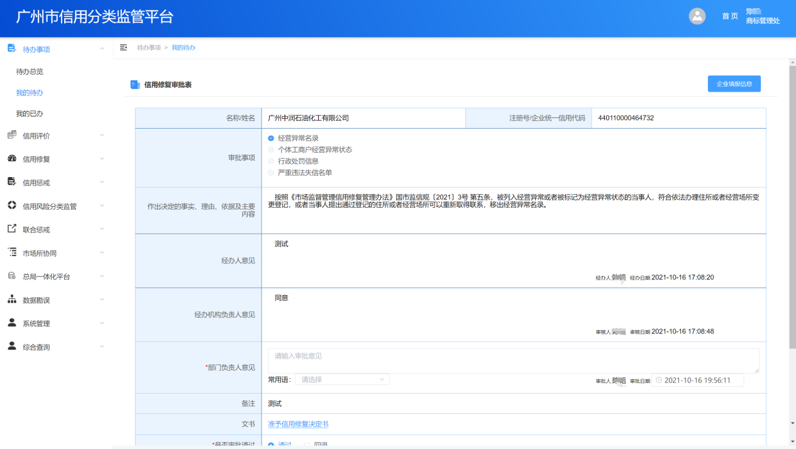

个体户工商户经营异常状态信用修复管

移动端申请业务
申请人（群众）需要登录广州企业一网通小程序，点击“更多业务”，选择“信用修复”，办理信用修复相关业务。

申请人进入信用修复页面，点击“个体工商户经营异常状态信用修复”，进入业务申请页面。
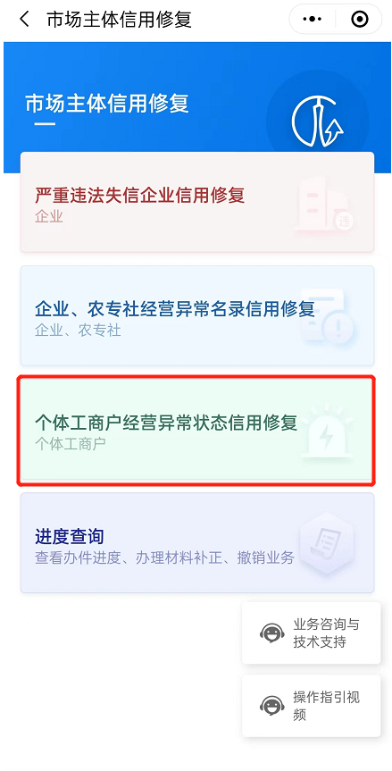

首先进入办事指南页面，选择已阅读，开始申请业务。
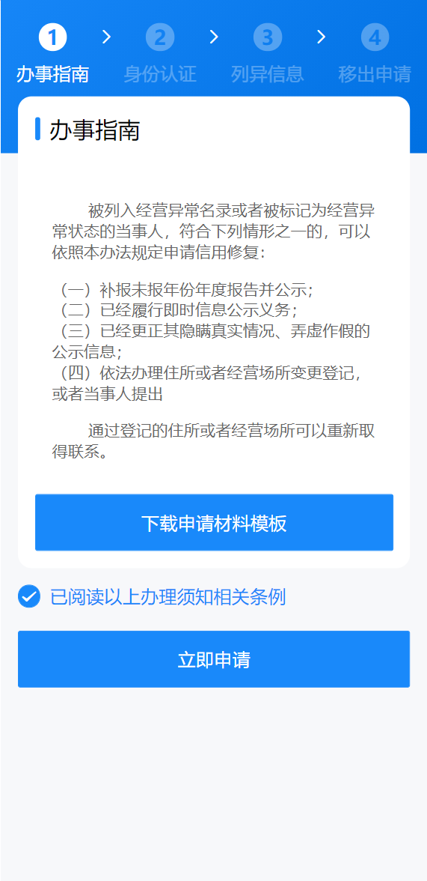

申请人如果名下有企业的话，申请人可以选择需要办理业务的企业，系统自动补充注册号/统一社会信用代码、法定代表人、身份证号码等信息，申请人只需确认信息，阅读办理须知法律条文，点击“登录”完成身份验证，并进入下一步。如果需要办理其他的企业，可以选择其他，填写企业信息，点击“登录”。

申请人也可以通过输入注册号/统一社会信用代码、法定代表人、身份证号码等信息，阅读办理须知法律条文，点击“登录”完成身份验证，并进入下一步。
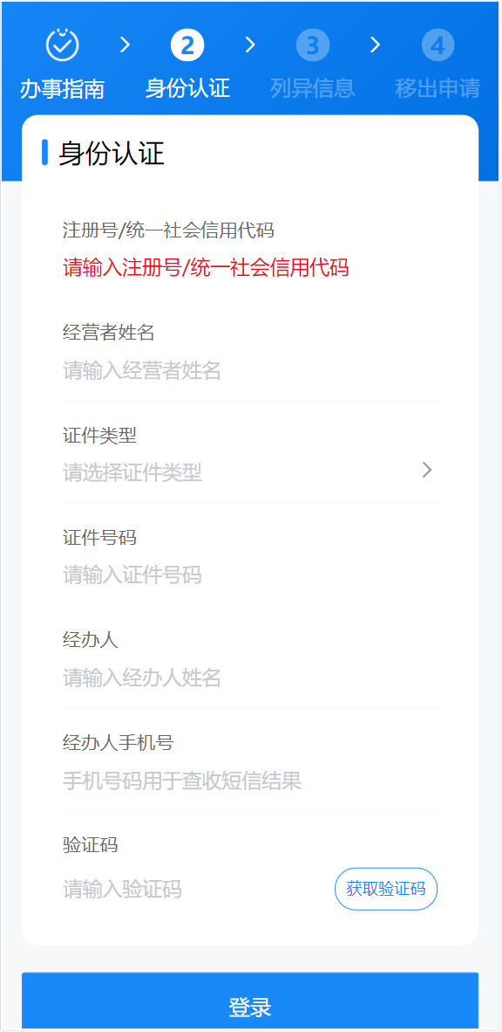

申请人选择需要修复的列异信息，点击移出申请，进入下一步。
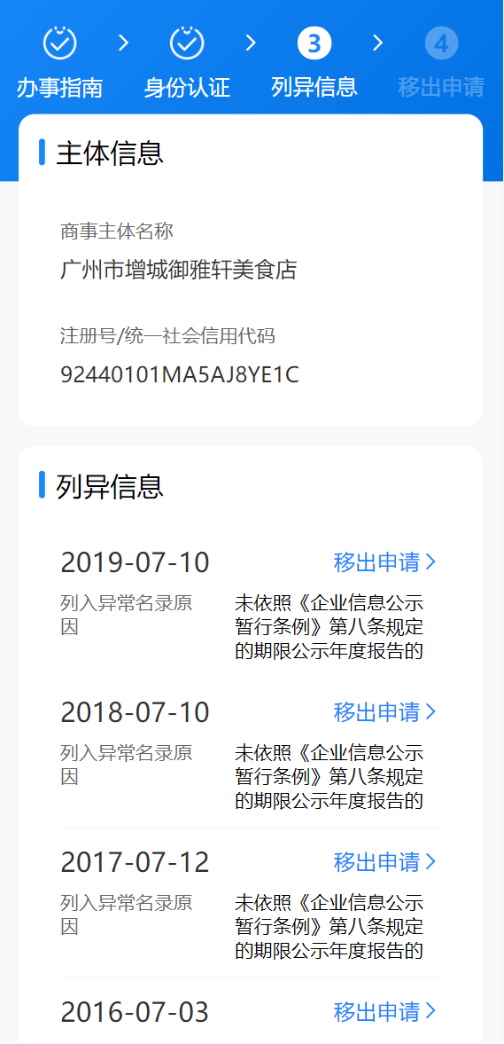

申请人核查主体信息、列异信息，上传材料，点击提交即可完成严重违法信用申请。
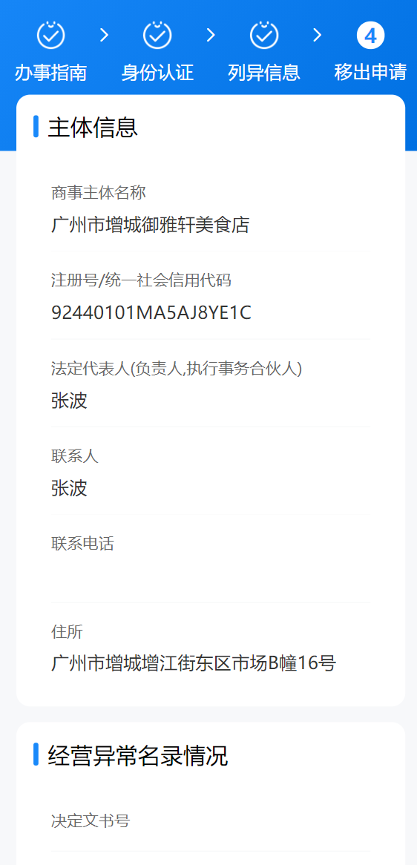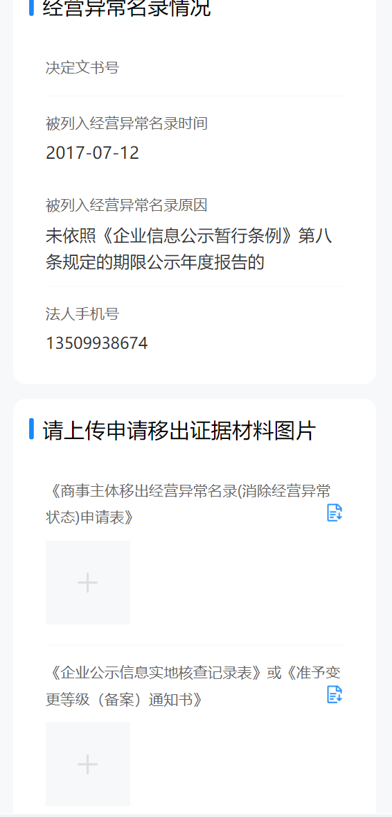
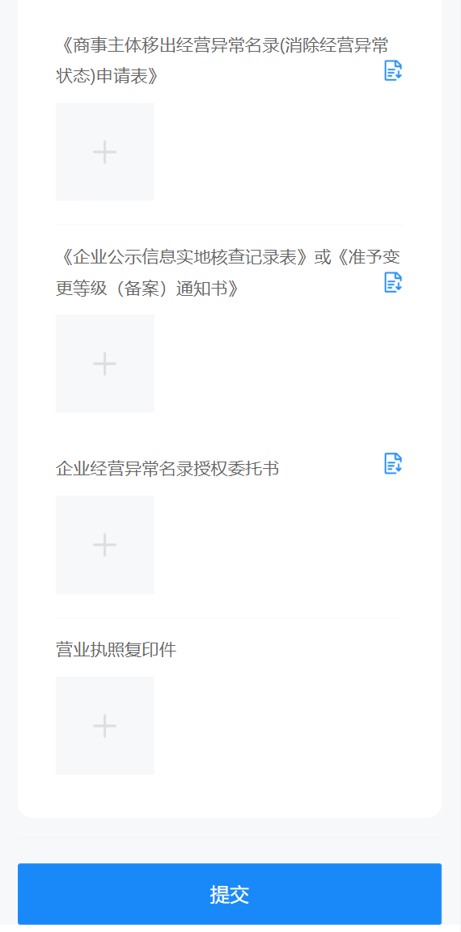

办理完业务后，可返回首页，点击“进度查询”查询进度。进入“进度查询”页面，会弹出带有登录人当前登录的手机号码的弹窗，点击确认后会查询出关联该手机号码的企业所办理业务的进度。同时，也支持登录人输入以前申请时用的号码查询业务进度。

业务受理

受理移动端业务
申请人在移动端申请的业务会自动推送至相关经办人的待办列表，点击办理即可进入受理页面。
上方的搜索栏可根据受理编号、名称（模糊）、业务类型/业务状态查询想要的结果。
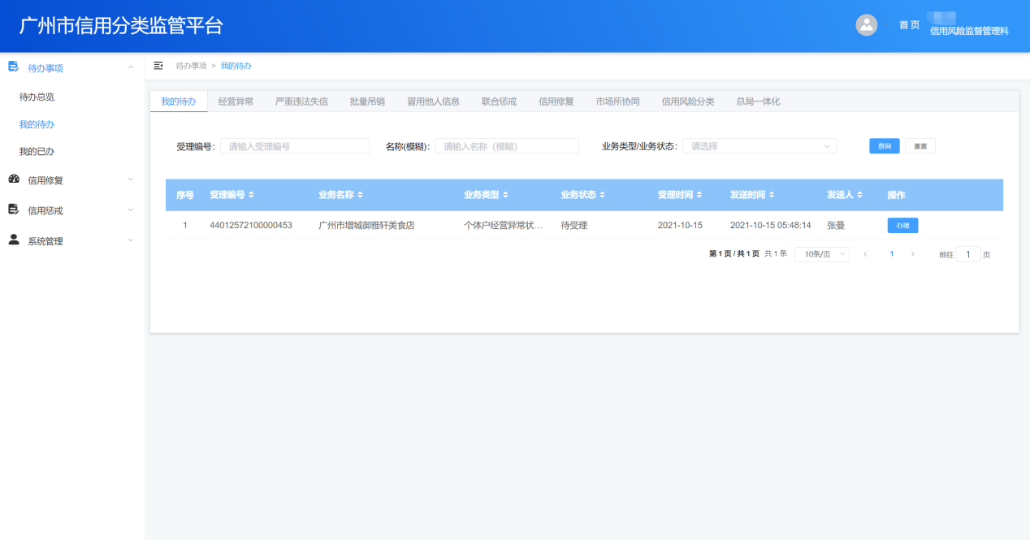

审批端直接受理业务
经办人点击信用修复子菜单“个体户经营异常状态信用修复管理”，选择一条列异信息，点击办理，即可开始受理业务。
上方的搜索栏可根据统一社会信用代码、列异原因、名称（模糊查询）、列异日期进行查询得到想要的结果。
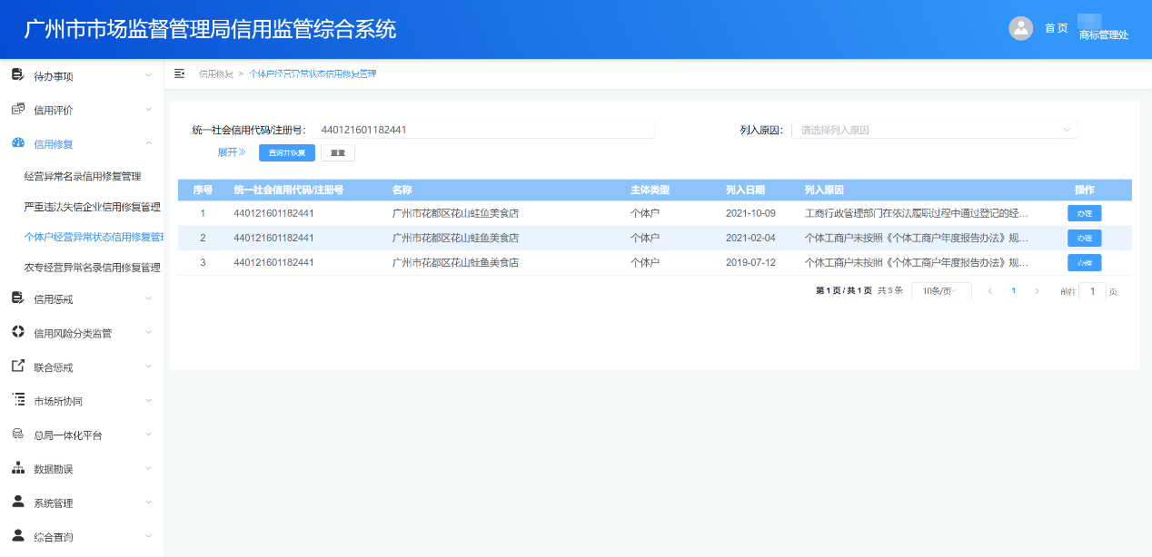

业务受理页面
受理页面分为两个Tab页，第一个是信用修复申请信息页面，点击确定可跳转至第二个Tab页信用修复审批表。
经办人录入信息并完成审阅后，点击提交，提交成功后会直接返回待办列表。
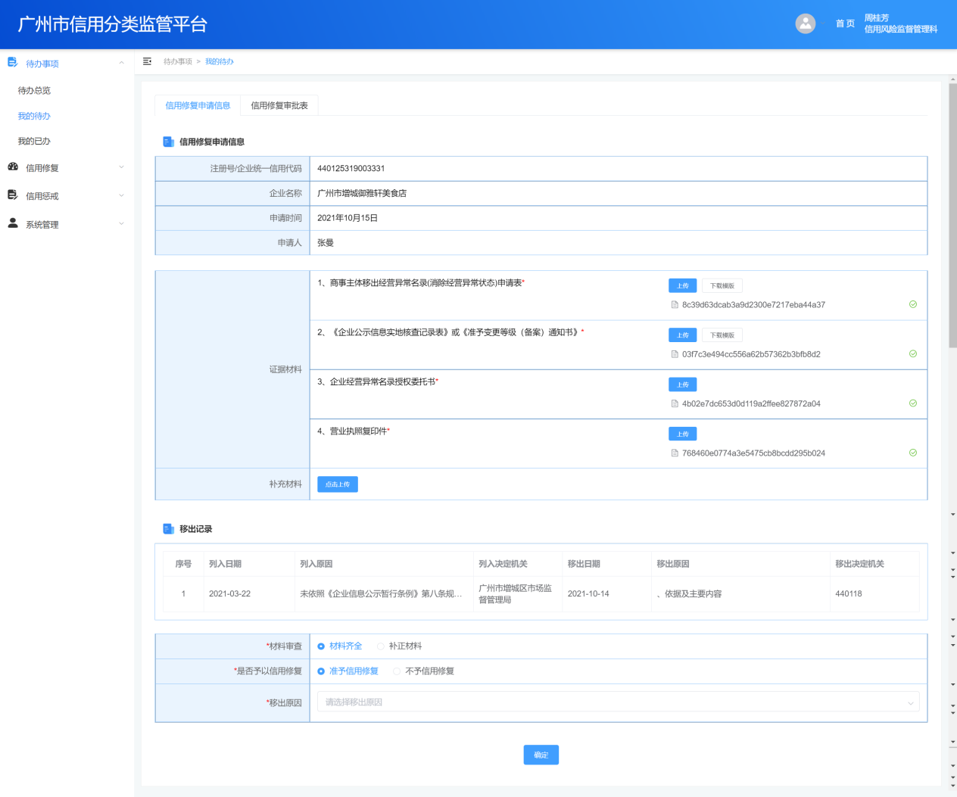
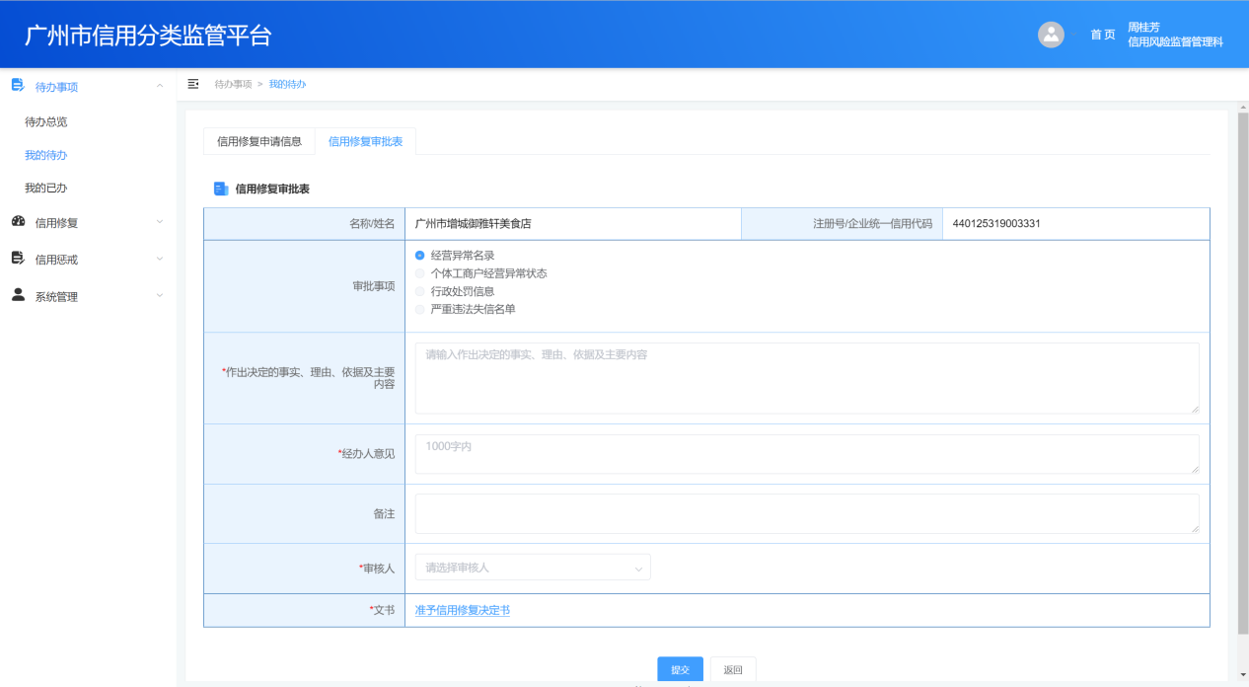

审批审核
审核人员从待办列表选择业务点击“办理”，进入业务审核界面，点击提交，返回待办列表，同时业务流转至审批环节。
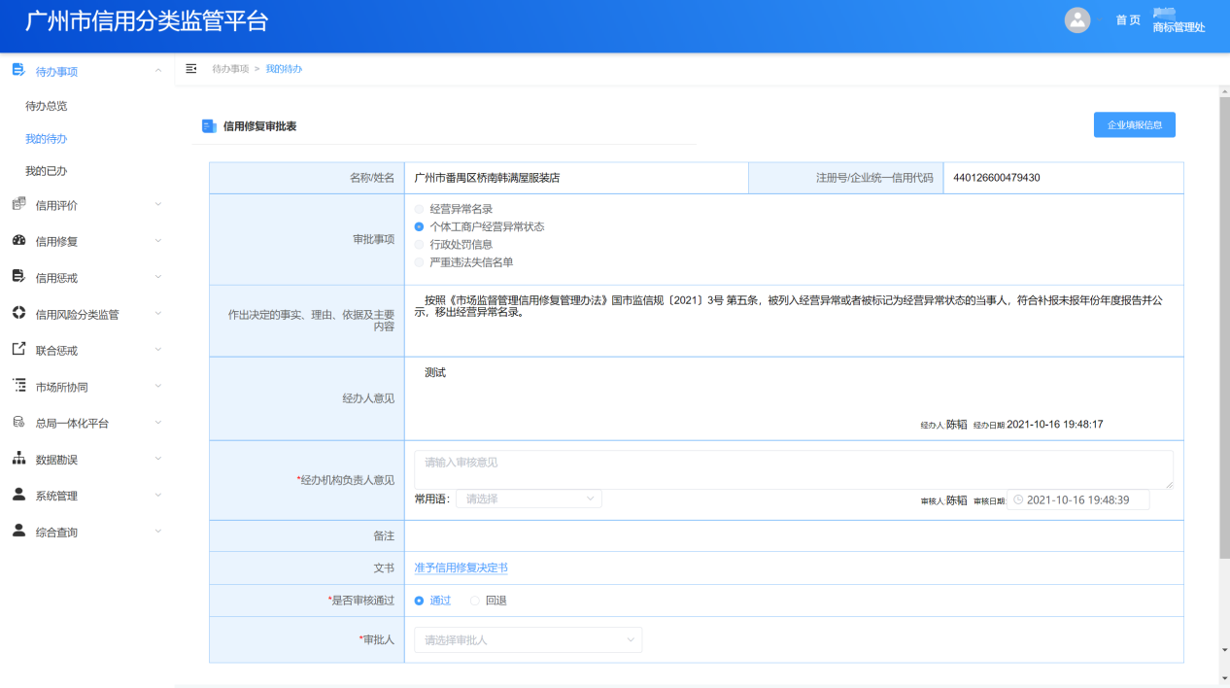
审批人员从待办列表选择业务点击“办理”，进入业务审批界面，点击提交，业务办结。
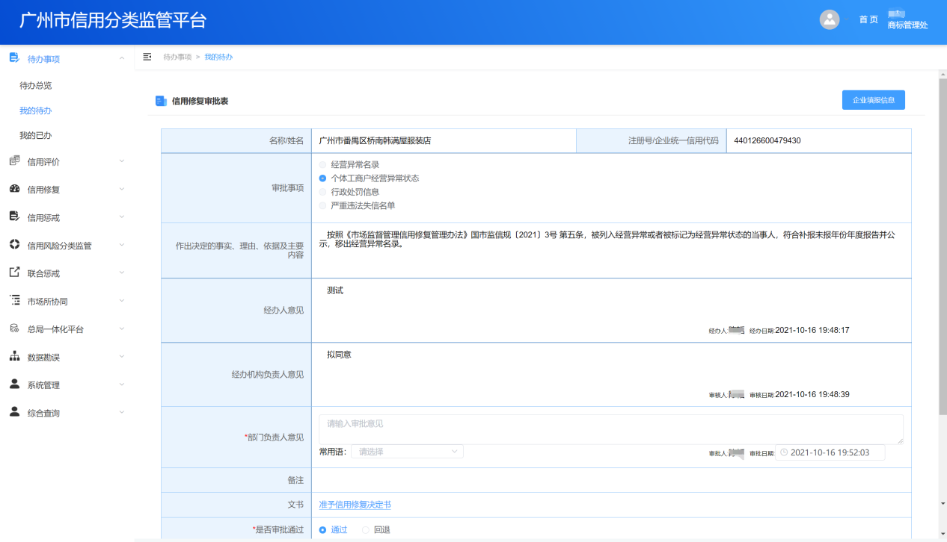

农专社经营异常名录信用修复管理
农专社的经营异常名录移出业务跟企业的经营异常名录移出业务跟流程大体是一致的，移动端的申请入口也是一致的。具体请参考本节的“企业经营异常名录信用修复”小节。

